Կոտորակ
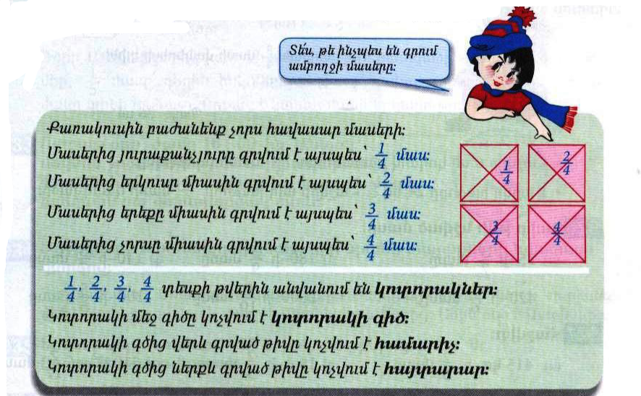
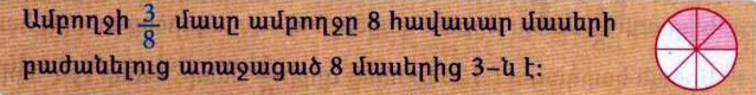
Դասարանական առաջադրանքներ
1․ Պատկերներից յուրաքանչյուրի գունավորած մասերն ու չգունավորած մասերը ներկայացրո՛ւ առանձին կոտորակների տեսքով։
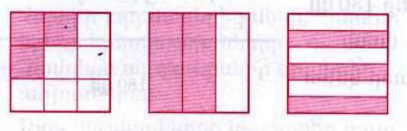
$$\frac{3}{9}$$
$$\frac{2}{3}$$
$$\frac{3}{6}$$
2․ Ամբողջը բաժանված է 50 հավասար մասերի։ Կոտորակի տեսքով ներկայացրու՛ այդ մասերից 5-ը, 12-ը, 24-ը, 48-ը, 50-ը։
$$\frac{5}{50}$$
$$\frac{12}{50}$$
$$\frac{24}{50}$$
$$\frac{48}{50}$$
$$\frac{50}{50}$$

3․ Ամբողջը բաժանված է 60 հավասար մասերի։ Կոտորակի տեսքով ներկայացրու՛ այդ մասերից 1-ը, 12-ը, 24-ը, 35-ը, 48-ը։
$$\frac{1}{60}$$
$$\frac{12}{60}$$
$$\frac{24}{60}$$
$$\frac{35}{60}$$
$$\frac{48}{60}$$

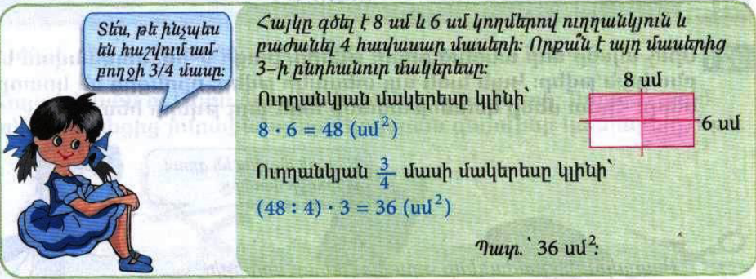
4․ Հաշվի՛ր 6սմ կողմով քառակուսու $\frac{2}{3}$ մասի մակերեսը։
8:4=2
8-2=6
6x6=36
36:3x2=24
5․ 1 արկղ խնձորը 24կգ է։ Հաշվի՛ր այդ խնձորի $\frac{4}{6}$ մասի զանգվածը։
4x4=16
6․ Գտի՛ր թվի նշված մասը։
2000-ի $\frac{9}{10}$ մասը 2000:10=200 200x9=1800
140-ի $\frac{5}{7}$ մասը 140:7=20 20x5=100
100-ի$\frac{5}{5}$ մասը 100:5=20 20x5=100
7․Հաշվի՛ր
320լ-ի $\frac{6}{8}$ մասը 320:8=40
510մ²-ու $\frac{2}{17}$ մասը 510:17=30 30x2=60
480կմ-ի $\frac{5}{16}$ մասը 480:16=30 30x5=150

8․ Աննան գնել էր 800գ կարագ։ Նա տորթի համար օգտագործեց այդ կարագի $\frac{3}{5}$ մասը։ Որքա՞ն կարագ նա օգտագործեց տորթի համար։
800:5=160 160x5=400

Տնային առաջադրանքներ
1․ Պատկերներից յուրաքանչյուրի գունավորած մասերն ու չգունավորած մասերը ներկայացրո՛ւ առանձին կոտորակների տեսքով։
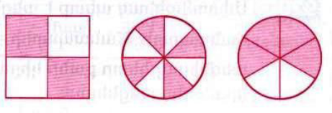
$$\frac{2}{4}$$
$$\frac{4}{8}$$
$$\frac{4}{6}$$
2․ Ամբողջը բաժանված է 70 հավասար մասերի։ Կոտորակի տեսքով ներկայացրու՛ այդ մասերից 6-ը, 11-ը, 41-ը, 58-ը, 60-ը։
$$\frac{6}{70}$$
$$\frac{11}{70}$$
$$\frac{41}{70}$$
$$\frac{58}{70}$$
$$\frac{60}{70}$$

3․ Ամբողջը բաժանված է 90 հավասար մասերի։ Կոտորակի տեսքով ներկայացրու՛ այդ մասերից 1-ը, 17-ը, 26-ը, 35-ը, 78-ը։
$$\frac{1}{90}$$
$$\frac{17}{90}$$
$$\frac{26}{90}$$
$$\frac{35}{90}$$
$$\frac{78}{90}$$
4․ Հաշվի՛ր 7սմ կողմով քառակուսու $\frac{4}{7}$ մասի մակերեսը։ 7:7=1 1x4=4 4x2=8
5․ 1 արկղ խնձորը 36կգ է։ Հաշվի՛ր այդ խնձորի $\frac{3}{4}$ մասի զանգվածը։
36:4=9 9x3=27
6․ Գտի՛ր թվի նշված մասը։
35-ի $\frac{3}{7}$ մասը 35:7=5 5x3=15
420-ի $\frac{5}{6}$ մասը 420:6=70 70x5=35
180 – ի $\frac{5}{9}$ մասը=180:9=2020x5=100
7․Հաշվի՛ր
415կգ-ի $\frac{2}{5}$ մասը 415:5=83 83x2=166
480 դրամի $\frac{5}{6}$ մասը 480:6=80 80x5=400
18ժ-ի $\frac{2}{3}$ մասը 18:3=6 6x2=12
8․ Սոնան կարդացել էր 126 էջանոց գրքի $\frac{5}{6}$ մասը։ Քանի՞ էջ է այդ գրքից կարդացել Սոնան։126:6=21 21x5=105

